# INICIANDO O GIT E CRIANDO UM COMMIT

-git init

-git add

-git commit

Criando repositório.

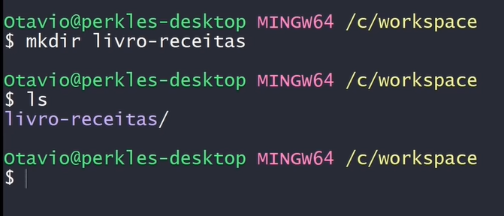

Abrir pasta e inicializar GIT na pasta:

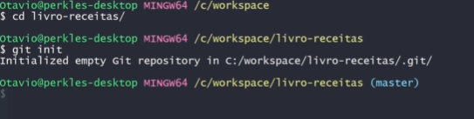

Verificar pasta oculta do git

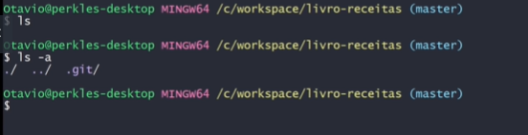

Realizar configuração do GIT:

Obs : comando correto ...user.name e não nickname

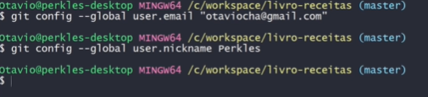

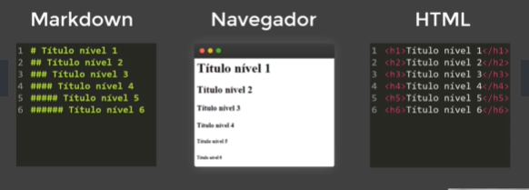

Salvar alterações.

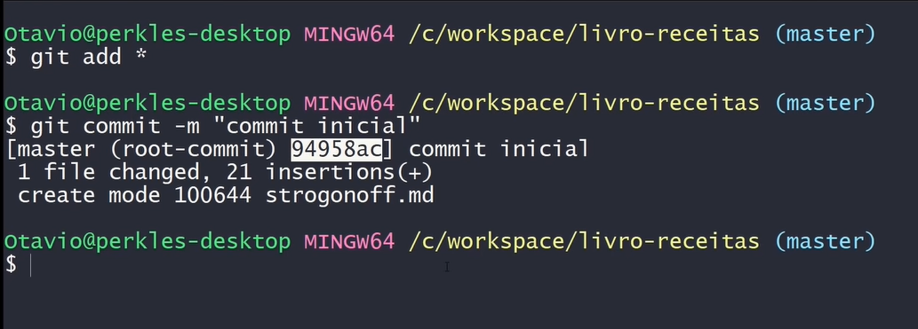

GIT INIT : Cria um repositório .

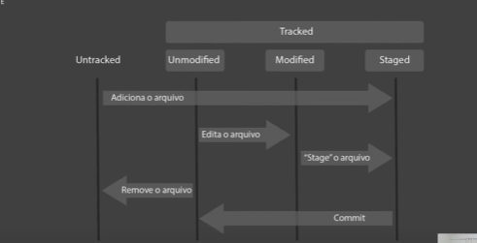

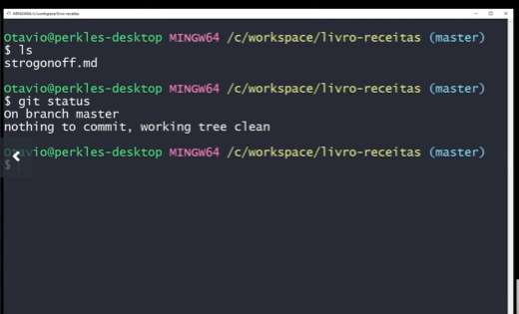

Nenhum alteração desse ultimo commit

GIT STATUS: para exibir status dos arquivos

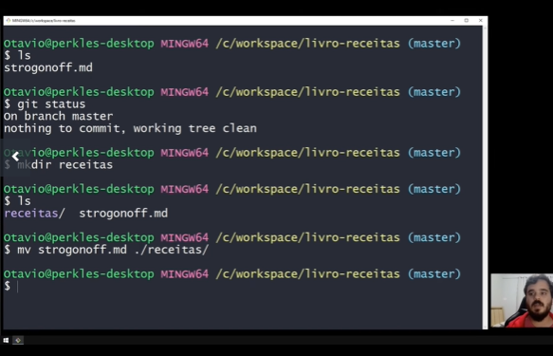

Fazendo alterações no diretório

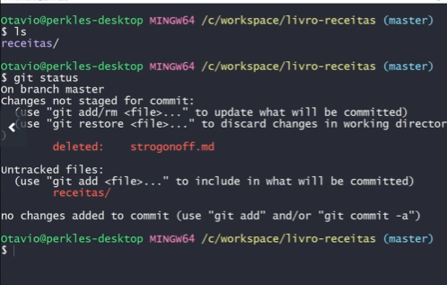

Git status: Identifica mudanças

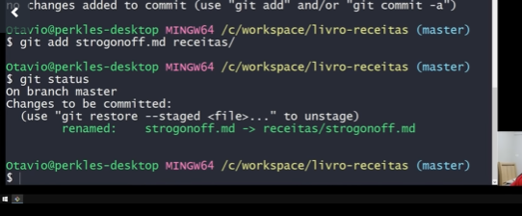

Mudaram status dos arquivos para staged

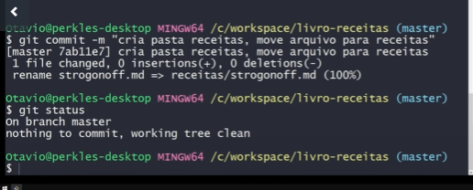

Depois de comitar todas alterações são salvas

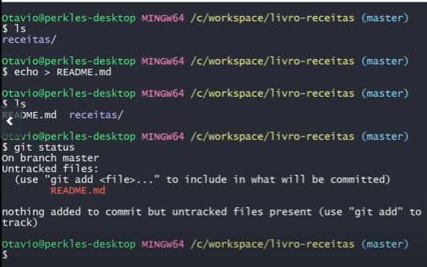

Status de arquivos untracked

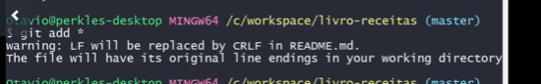

Git add * : para passar todos arquivos para prepararem para ser comitados.

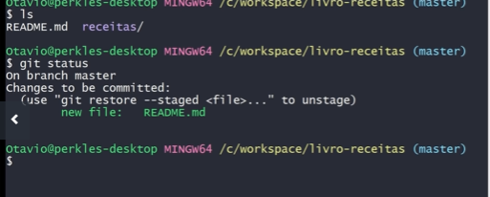

Mudanças em staged esperando para serem comitadas.

